BÀI CẢM NHẬN SAU KHI ĐI THAM QUAN “BẢO TÀNG CHỨNG TÍCH CHIẾN TRANH”

Hành trình đến bảo tàng là chương trình được chi bộ triển khai thực hiện từ năm 2021 đến nay, nhằm nâng cao tinh thần yêu nước, lòng tự hào dân tộc, ý thức tự lực tự cường trong quá trình dựng nước và giữ nước của dân tộc Việt Nam cho đảng viên, đoàn viên, thanh niên, qua đó nâng cao hiệu quả công tác giáo dục truyền thống. Hành trình năm 2023 diễn ra từ ngày 03/02/2023 đến 30/4/2023.
Có lẽ không cần phải nói nhiều về bảo tàng “Chứng tích chiến tranh” này cả thì bất kì ai, kể cả những người chưa bước chân vào bảo tàng cũng biết trong bảo tàng trưng bày những gì. Vâng! Đúng như thế, không còn gì khác ngoài câu chuyện về cuộc đấu tranh hào hùng chống lại đế quốc Mĩ và tay sai trong những trang sử vẻ vang của dân tộc ta!
Bước vào bảo tàng, cái nhìn đầu tiên của tôi là những cỗ máy chiến tranh thật hiện đại vào thời đó, nào là: xe tăng, máy bay chiến đấu, bom và súng đạn, rồi lần lượt tôi đi tham quan qua các gian nhà trưng bày hình ảnh nào là: những sự thật lịch sử, bộ sưu tập ảnh phóng sự hoài niệm, chứng tích tội ác và hậu quả chiến tranh xâm lược, chế độ lao tù trong chiến tranh xâm lược, nhân dân thế giới ủng hộ Việt Nam kháng chiến, tranh thiếu nhi “Chiến Tranh Và Hòa Bình”, những con người sau chiến tranh (Đa số là họ là những nạn dân của chất độc màu da cam) khi tôi đi đến đây và tôi thấy trưng bày mô hình của hai đứa bé bị chất độc màu da cam mà chưa ra đời, đến đây cảm giác cảm nhận về hậu quả chiến tranh đã để lại như thế nào, thật là cảm động, thật là thương tâm!! Nhưng khi đi đến gian nhà mà người ta dựng lại nhà tù ở Côn Đảo: “Chuồng cọp” thật rùng rợn, diển lại những cảnh tra tấn tù binh của bọn đế quốc thật dã man, không còn tính người gì cả, nguời xem mà còn cảm nhận được ghê rợn đến buốt xương như thế nào mặc dù đó chỉ là những mô hình được dựng lại…
Dưới đây là một số hình ảnh tham quan tại Bảo tàng:
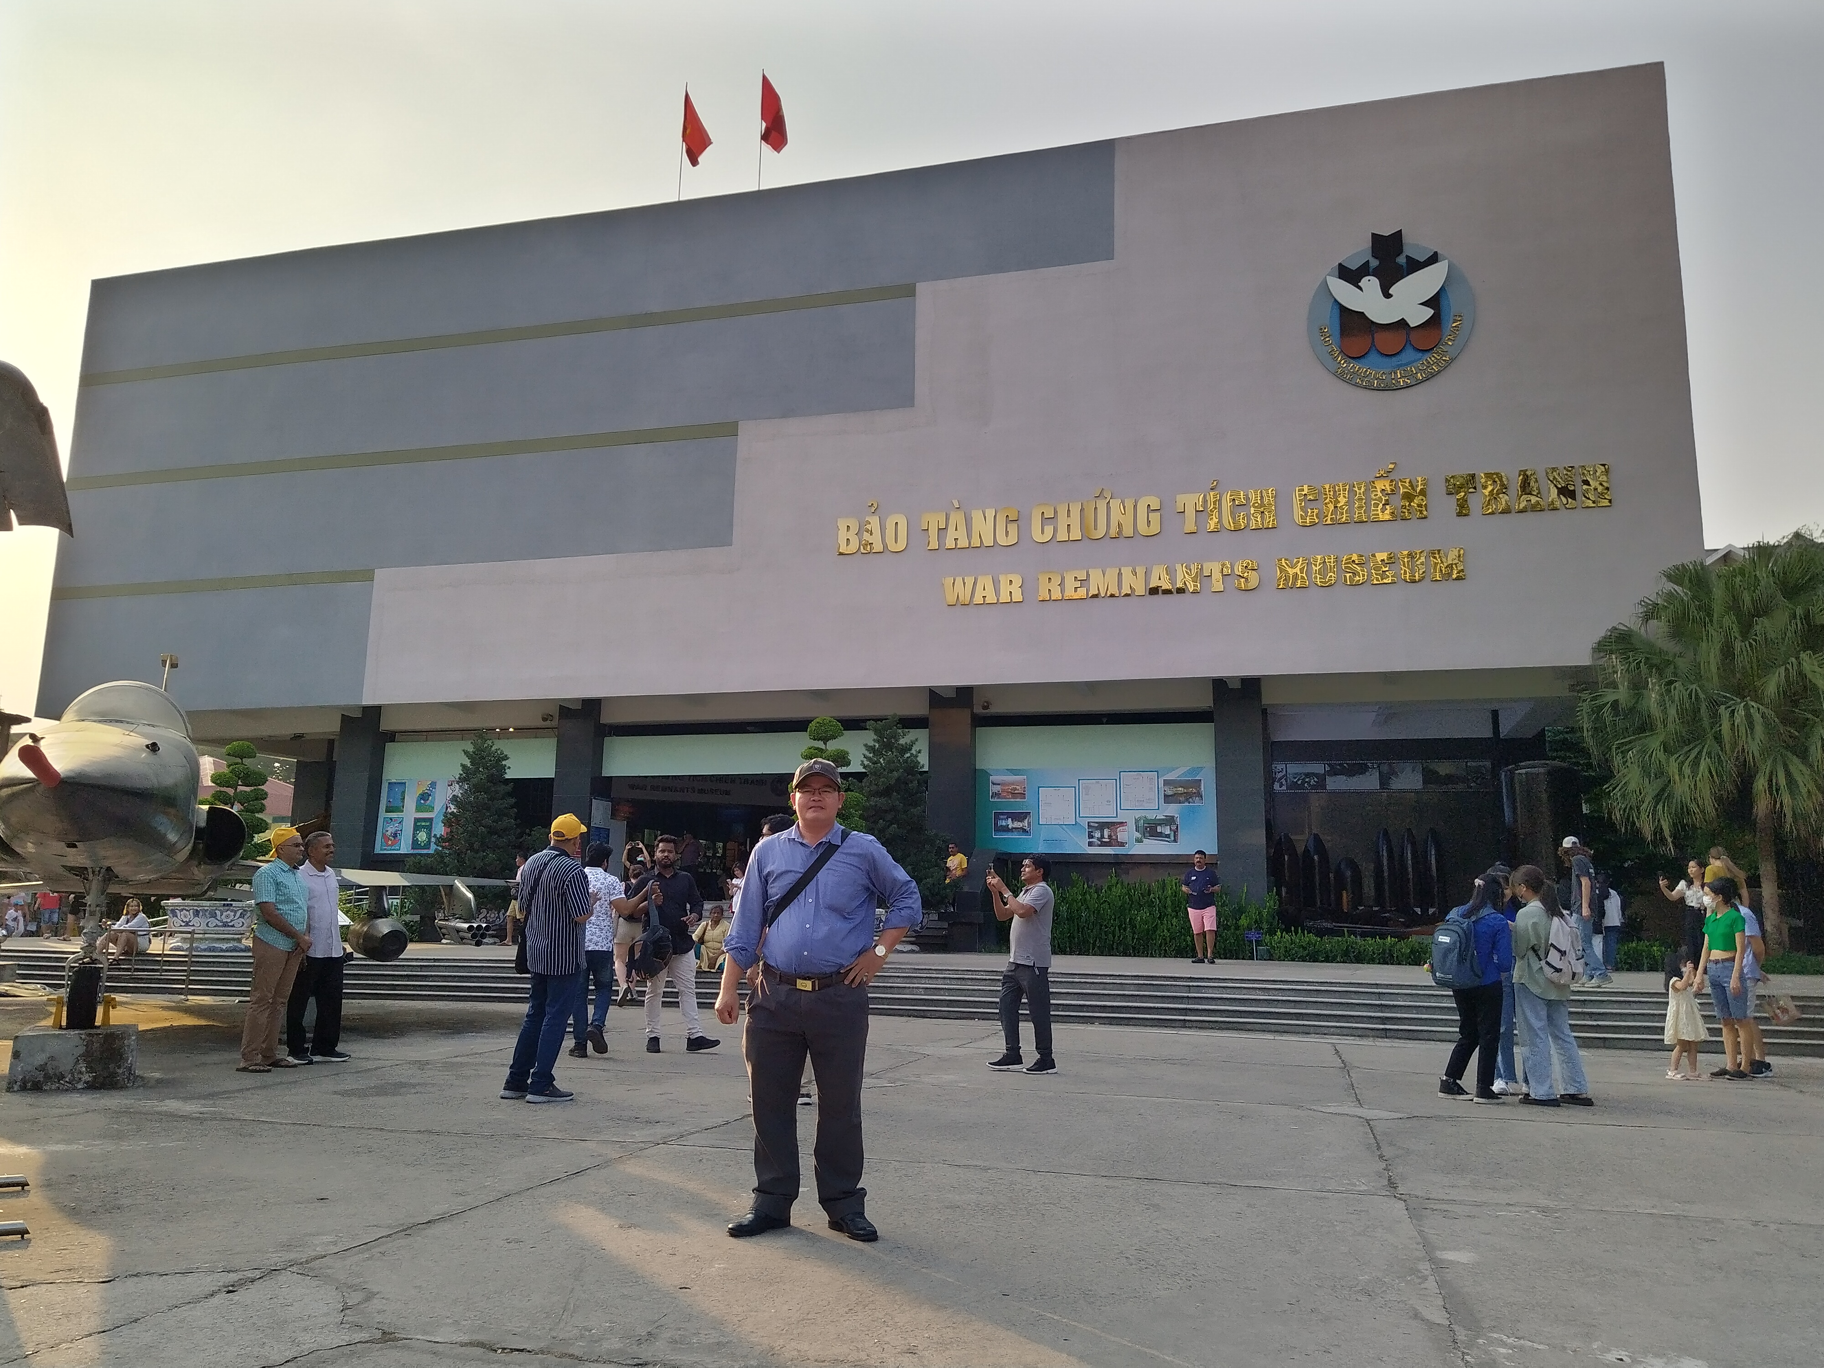
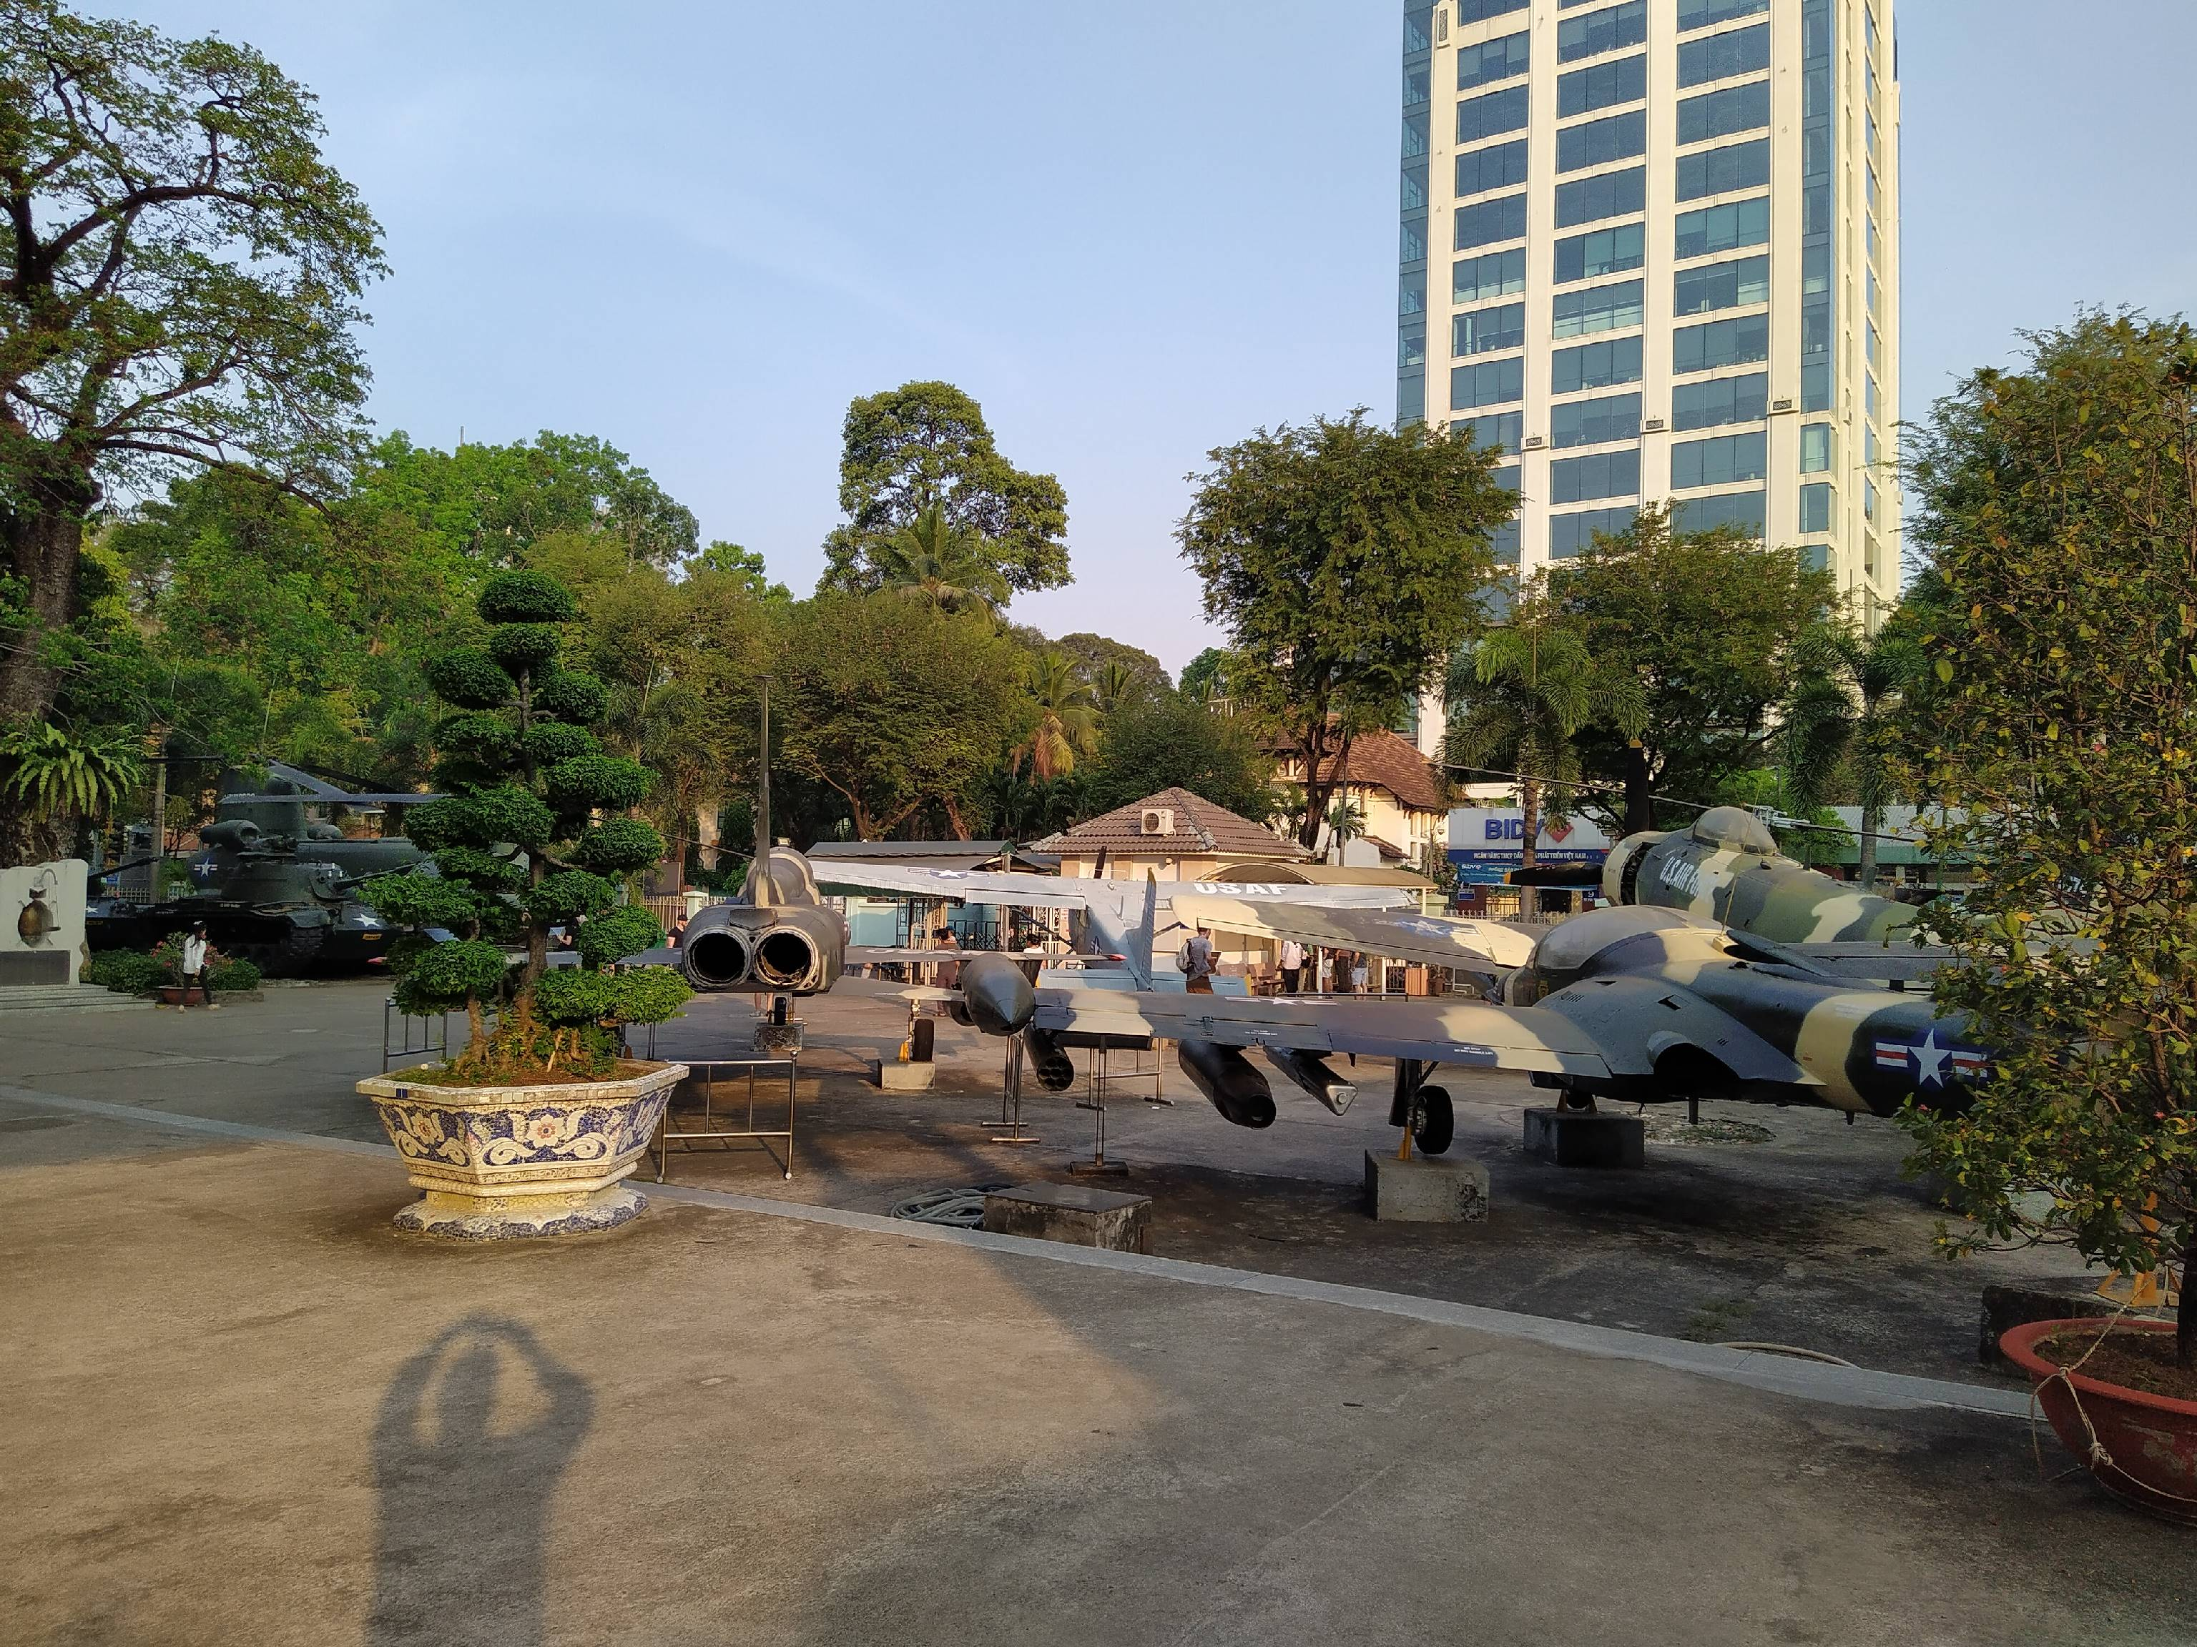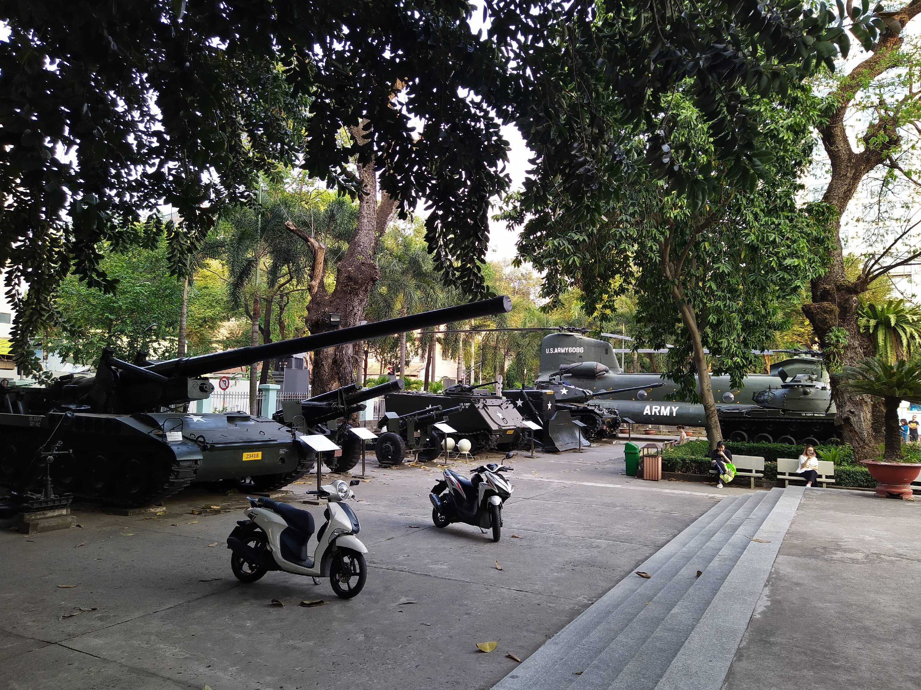

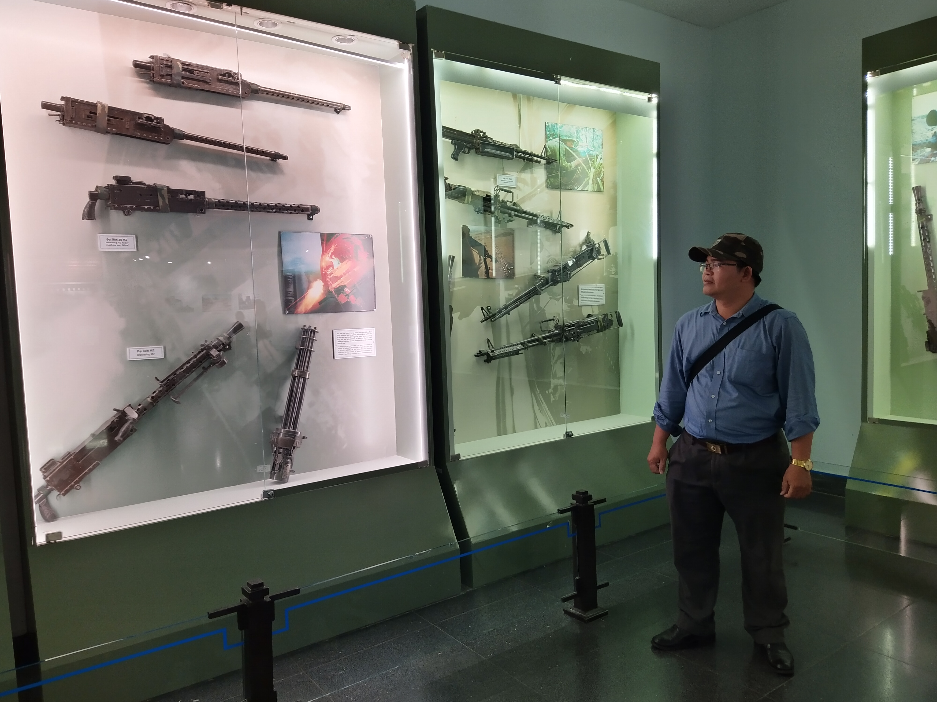

Bảo Tàng Chứng Tích Chiến Tranh đã giúp tôi không thể nào quên được những tội ác chiến tranh của bọn đế quốc, bọn tay sai đã gây ra cho nhân Việt Nam chúng ta, và nhắc nhở chúng ta phải ra sức học tập tốt để đền đáp công ơn các chiến sĩ giải phóng, bộ đội cụ Hồ ngày đêm ra sức chiến đấu bảo vệ Tổ quốc Việt Nam chúng ta như được những ngày hôm nay! Hôm đi tham quan, tôi rất vui một điều là có rất nhiều người nước ngoài tìm đến tham quan bảo tàng cùng với người dân Việt Nam, họ khâm phục nhân dân ta dũng cảm chiến đấu bảo vệ Tổ quốc, và họ cũng lên án tội ác chiến tranh đã gây ra cho một đất nước kiên cường như thế này, đó là nước: Việt Nam.

